DAFTAR ISI

IDENTIFIKASI HALAMAN HARISENIN.COM : HAL 2

IDENTIFIKASI LANDING PAGE SENDIRI : HAL 5

JAVASCRIPT : HAL 7

VERSION CONTROL SERVICE : HAL 8

IDENTIFIKASI HALAMAN HARISENIN.COM



DIV 1

DIV 2

DIV 3

DIV 4

DIV 5

DIV 6

DIV 7



DIV IMAGE

DIV DROPDOWN 1 (PROGRAM), 2 (VIDEO COURSE), 3 (CORPORATE)

DIV BUTTON 1 (DAFTAR), 2 (MASUK)



PARAGRAF BIASA (bisa dengan style font-family)

<p>Raih Karir Impian</p>

PARAGRAF BIASA DENGAN STYLE COLOR GREEN

<p><span>Walau</span>

PARAGRAF BIASA DENGAN STYLE COLOR BLUE DAN JS

<span> [perubahan tulisan using JS]</span></p>



PARAGRAF BIASA (menambahkan beberapa CSS di bagian tertentu)

<p>Kuasai Skill …</p>

<p>Sudah <span style=”…”>3386</span> alumni …</p>

<p>Apabila setelah …</p>

<p>Kamu berhak … <span style=”…”>up to 110%</span> dari …</p>



DIV BUTTON

<button>Temukan Bootcamp …</button>



MEMILIKI 3 DIV UNTUK FOTO DENGAN CSS

MEMILIKI 5 DIV BERUPA SVG

DIV PARAGRAF



DIV GAMBAR



DIV GAMBAR DENGAN JS AGAR BISA DI KLIK

IDENTIFIKASI LANDING PAGE SENDIRI

1. HTML & CSS

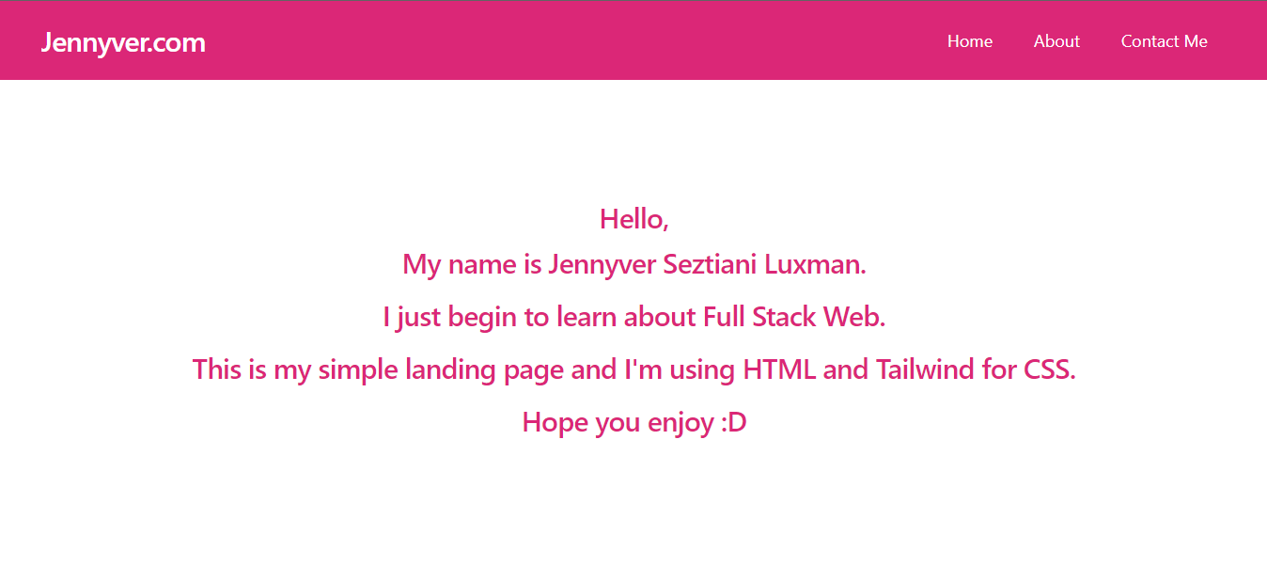

NAV

DIV



DIV FLEX

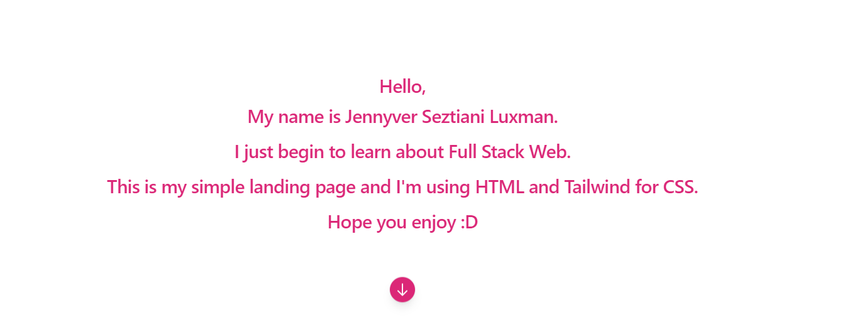

DIV TEXT WITH ANIMATION

DIV SVG WITH ANIMATION



DIV BACKGROUND IMAGE



NEXT PAGE

DIV BACKGROUND IMAGE

DIV FLEX COLUMN WITH BACKGROUND

DIV BACKDROP BLUR (GAGAL)

DIV TEXT

1. JavaScript (JQuery)

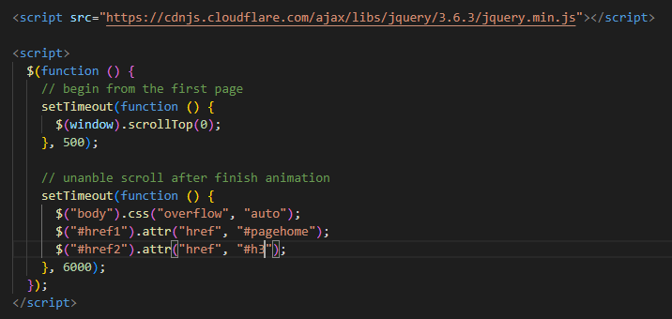

Link Library JQuery

Fungsi JS untuk mengeset waktu perlakuan dari fungsi yang dibuat

Membuat halaman window berada di posisi paling atas (awal) di detik ke 0,5

Mengubah isi CSS di tag “body” dengan property “overflow” yang awalnya “hidden” menjadi “auto” di detik ke 6

Membuat menu navigation “home” dan “About” bisa di klik di detik ke 6

Fungsi dari script tersebut yaitu untuk menampilkan halaman awal selama beberapa detik. Selama durasi tersebut, halaman tersebut tidak bisa di scroll kebawah dan menu di navigation tidak bisa di klik. Jika durasi animasinya selesai, maka halaman tersebut bisa di scroll sampai kebawah dan menu di navigation bisa di klik. Jika melakukan refresh, web tersebut akan kembali ke halaman awal dan mengulangi kembali hal yang sama.

1. Version Control Service

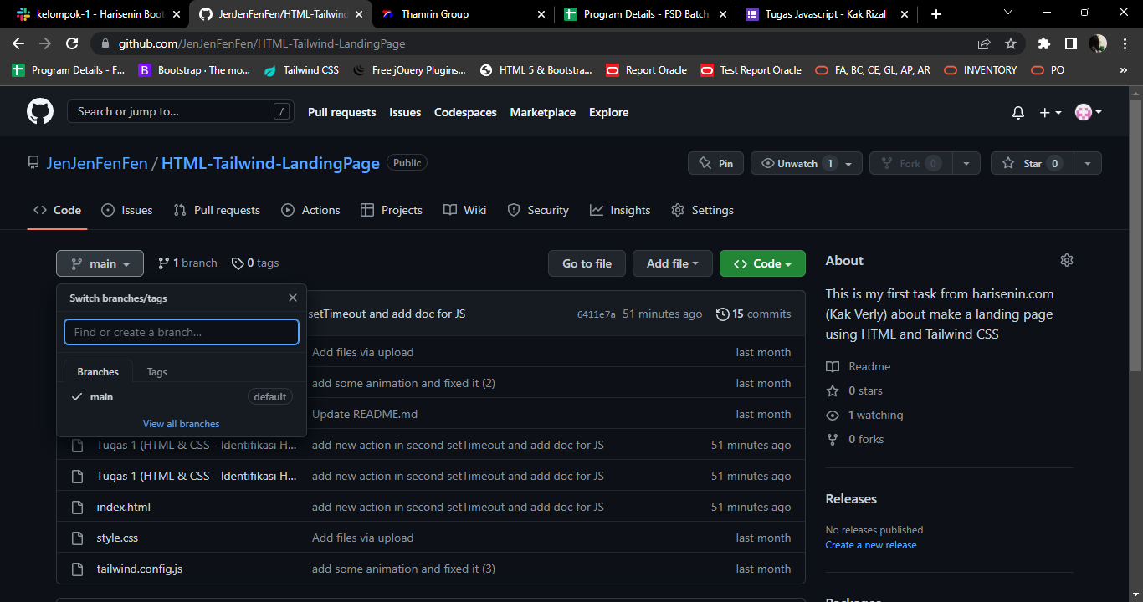

Saya membuat repository untuk menyimpan project tugas ini di Github dengan akun dan nama reponya seperti pada gambar diatas. Untuk branch, saya hanya menggunakan satu branch yaitu main (default) dari Github itu sendiri karena yang mengerjakan tugas ini hanya satu orang (saya sendiri). Untuk penambahan perubahan dari setiap project yang ada, saya menggunakan dua opsi.

Opsi 1 : Menggunakan terminal dengan menjalankan fungsi berikut

git add -A (menyimpan semua perubahan yang ada, termasuk file atau folder yang dihapus)

git commit -m “…” (membuat title. “…” diisi bebas dan harus diisi)

git push (upload semua perubahan dan title ke server git)

Opsi 2 : Menggunakan Github Desktop

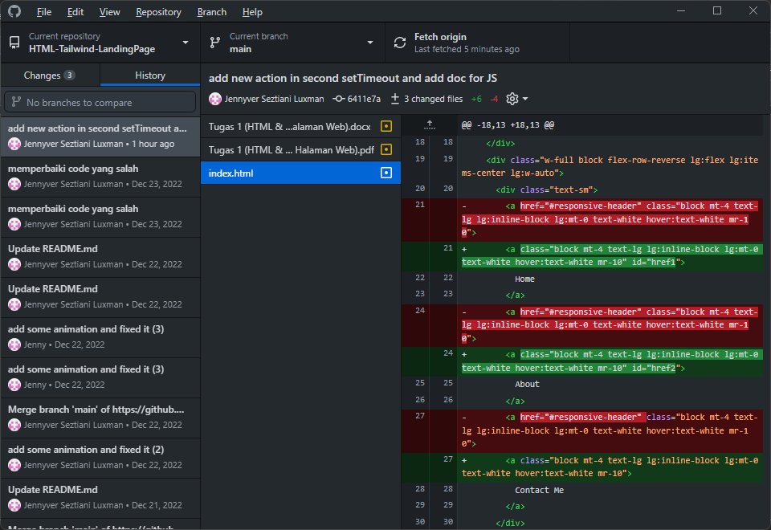

Github Desktop memudahkan pengguna dalam melakukan perubahan pada project di repository, menambah title, dan melakukan push tanpa harus menggunakan perintah di terminal.

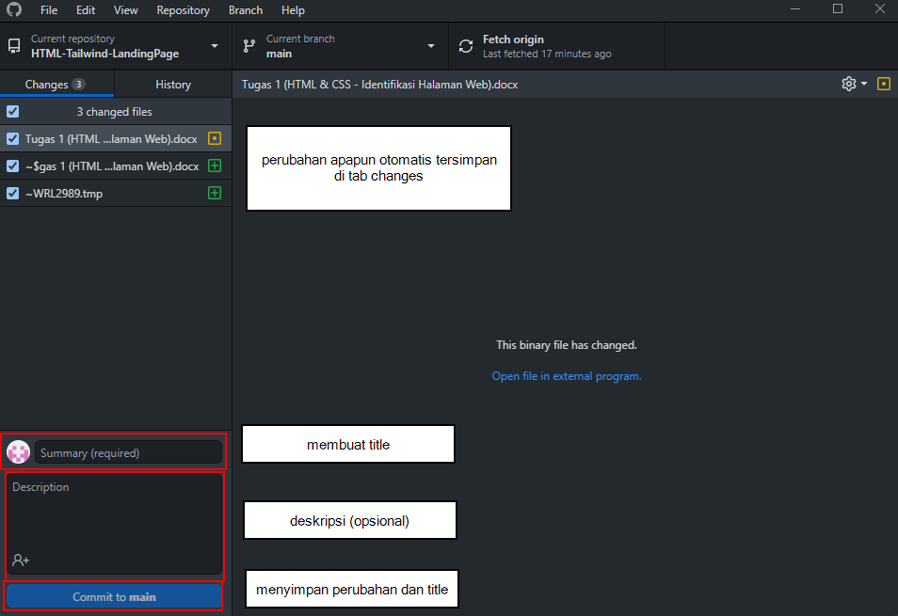

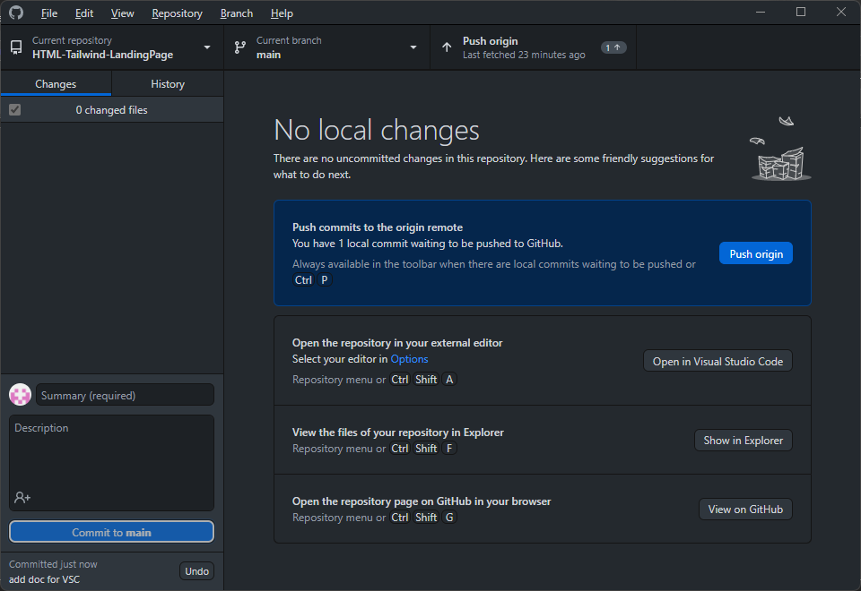

Push bisa dilakukan dengan klik salah satu diantara itu